南投縣【南投市基礎公共運輸營運】路線釋出申請經營說明(第一階段)
- 前言：
- 依據公路法第37條及第38條規定，南投縣政府（以下簡稱本府）為發展本縣公共運輸路網並解決南投市市民偏遠鄰里之交通運輸不便問題，規劃【南投市基礎公共運輸營運】，提高民眾行的便利，同時提升汽車客運業經營效率與服務品質，公開徵求有意願經營之市區汽車客運業及計程車客運業之業者(以下統稱業者)參與評選。依據汽車運輸業管理規則第442-2、442-3條，無業者有意願時，本府得輔導當地社會團體或個人成立市區汽車客運業經營。
- 為辦理前述市區汽車客運路線釋出民營作業，特定本說明，公開徵求業者申請經營並參與評選。
- 經營路線相關規定：
- 申請資格：既有客運業者及依法可於本縣營業之計程車客運業。
- 行駛路線及營運時間、班次：詳附件一(業者可申請部分路廊，但路廊內所有路線均須能提供服務)
- 營運車輛：
  - 本案基礎公共運輸服務路線路幅狹小，業者須自行依據營運需求自備車輛，並於各路線配置適當車輛數。為配合地方特殊需求，九人小巴、多元化計程車、通用計程車得納入服務車隊，並依監理機關規定限載人數。
  - 營運車輛須符合相關監理法規，並為座位數五人以上客車。車齡十年以上者，每年須提出符合監理機關或合格之車輛代檢廠之檢驗合格證明文件及領有經主管機關核准登記公司行號之汽車保養廠或領有工廠登記證之合法汽車修理業出具之保養證明文件報請本府同意。
  - 車輛必須具備電子票證驗票機，其系統須能接受一卡通、悠遊卡及愛金卡 2.0 等至少 3 種多卡通，業者須依南投縣交管理所需求將相關統計資料送繳備查；另如未來有新加入票證、電子支付功能或實施票價轉乘優惠，業者亦需配合將系統新增或更新。車上電子票證或電子支付等相關設備費、通訊費、維修費、清分費、乘客退費…等概由業者負擔。
  - 營運車輛裝設動態通訊車機，並與中心端整合，使本府能查詢車輛動態軌跡，若有未能正常運作之車機時，應提供相關佐證資料。
  - 營運車輛適當位置須標示或設置以下資訊：
  - 車體預留空間以張貼經機關核定之識別標誌。
  - 車輛內標示營運單位受理服務及申訴電話號碼、電子信箱。
  - 車輛內設置服務之駕駛員名單。
  - 車內需具備行車影像紀錄器、安全帶。
  - 業者除依法投保強制汽車責任保險外，應比照公路汽車客運業投保乘客責任險。
  - 其他符合道路交通安全規則相關規定設施。
- 營運票價：依市區公車段次票價分段收費，本路線採段次收費為原則，票價訂定依汽車運輸業管理規則第45條規定辦理。
- 站牌：應依汽車運輸業管理規則第33-1條之規定完成站牌資訊，由營運單位協調設置或併現有站牌（亭）為原則，並自負維護管理責任。
- 車身尺寸：車身尺寸應符合道路交通安全規則相關規定
- 其他需求：
- 應於籌備期限內與公所協調完成安裝及使用多卡通電子票證系統；另營運單位須定期將統計資料送本府審查。
- 投入服務車輛須提送以下文件報請機關備查：
  - 行車執照影本：檢驗日期不可過期。
  - 車輛強制保險卡：車牌號碼須與汽車行照符合，且保險期間不可過期。
  - 車輛保險文件影本：應含投保公司、投保項目及金額、投保期限、保險證號項目。
- 補貼規定：
- 營運補助金額原則以每車公里成本42.03元計算。
- 各路線營運公里數之核算，依實際營運路線確認基本路線長度，每趟營運補助額度=「單趟核算規定長度」*「每公里補助額度」-「票根收入」。
- 營運條件：客運業者應營運滿5年，自開始營運起6個月內不得變更營運計畫，超過半年後須辦理調整者，提出變更計畫交付本縣市區汽車客運業審議會審議。
- 經營許可期限及家數：自本府通知通車日起5年，路線經營家數原則1家，2家以上業者共同申請經營亦可。
- 申請期限：以公告日起14日內為限。
- 籌備期限：自本府函文核准籌備日起2個月內完成。
- 申請辦法：
- 有意經營前揭路線之業者，應於公告申請期限屆滿當日17時前，備具下列文件一式12份，以郵遞（以郵戳為憑）或專人送達之方式送達本府工務處交通工程科提出申請，逾期不受理；上述文件於申請期限截止後，不得再抽換：
- 汽車運輸業籌備申請書（格式如汽車運輸業管理規則附表一）；現營南投縣市區公車客運業者免備申請書，請檢具「汽車運輸業營業執照」影本。
- 經營計劃書
- 前項經營計劃書至少應載明下列內容，未載明者，本府不予受理：
- 經營能力：包含籌備期長短、申請經營路線運輸市場供需調查分析、經營組織架構及經營團隊組成、企業形象、營運績效；新籌組公司（非現營南投縣市區公車客運業者）需提出詳細公司籌組計畫（列明籌備公司或經營團隊名稱、代表人及所有籌備成員或股東名單）及優良經營能力之證明資料。
- 營運計畫：
- 行駛路線及站位（文字圖說）：包含路線起迄點、行駛路線、里程、設站位置等。
- 營運時間、班次數（單程為1班）、時刻表、配置車輛及車種（含車齡）、車輛來源、車輛設施狀況、營運服務及營運票價（含計算說明）。
- 預定通車日期
- 財務計畫：包含資本能力（自有資金所佔比例）、股東結構、營運財務計畫（即公司資產負債，以公司最近一年資料為主，新籌設公司另載明投入經營資本額、申請經營路線收支損益評估）。
- 場站設施規劃：包含停車場、停靠站位候車環境及檢修設施。使用現有場站者，應對擬用場站提出空間利用分析；新規劃場站應提出地主同意租購證明或契約書、土地使用分區證明及土地所有權狀影本。
- 其他提升整體服務構想或回饋計畫：包含說明經營路線之行銷資源、策略及作法，俾利釋出路線有效廣為宣導民眾周知。
- 注意事項：
- 本府於受理各參與評選業者之申請後，擇定日期召開審議委員會辦理評選會議，並另函通知參與評選之業者到場進行簡報及接受答詢。
- 評選會議中所做簡報資料及經委員要求所承諾事項，應列入經營計劃書，除特殊情形經審議委員會同意外，均應於本府所定籌備期限內完成。
- 本案由審議委員會完成評選後，獲准籌備經營業者應依提報之籌備期限或承諾期限完成籌備，逾期未完成籌備者，本府得廢止原籌備經營路權，經廢止籌備權者，1年內不得申請經營後續公告開放之公車路線。
- 其他注意事項係依公路法及相關法令辦理。
- 評選程序：
- 本府受理各參與評選業者之申請後，擇定日期召開審議委員會辦理評選會議，並另函通知參與評選業者到場進行簡報及接受答詢，以抽籤決定簡報順序，並依序簡報。受評業者須準備1式12份之簡報資料，並針對所提營運計畫進行簡報及答詢，簡報以15分鐘為限，統問統答，答詢時間以10分鐘為原則。
- 評分項目：經營能力佔30%、營運計畫佔25%、財務計畫佔15%、緊急應變計畫佔15%、其他提升整體服務構想或回饋計畫佔5%、簡報及答詢佔10%。
- 受評業者應依審議會之通知，派員親自出席簡報及答詢。未出席簡報及答詢者，由審議會逕依申請文件內容評分，「簡報及答詢」項目以零分計。
- 評選會議中所做簡報資料及經委員要求所承諾事項，應列入經營計畫籌備內，並視為營運計劃書之一部分，均應於核定籌備期限內完成，但部分項目已特別敘明並經審議會同意者，不在此限。
- 評選方法：
- 審議委員依附件二「參與業者評選序位表」評選項目及配分，評定各參與業者之總得分，以總得分高低順序評定參與業者之序位，再計算每位審議委員對個別業者評比序位加總值最低者為第一。如出席委員平均評分未達70分者，不得列為獲選經營之業者。
- 評比序位加總值最低之業者，如有二家以上業者相同時，擇獲得各委員評定序位第一較多者為獲選經營之業者；若仍相同者，由業者代表抽籤決定，未出席者由本機關代為抽籤。

附件一、營運路線規劃及
地區 | 路線名稱 | 起訖 | 服務模式 | 路線長度
南投市  (共2條) | 幸福巴士1路 | 妖怪創界-南投 | 固定、預約 | 10.7 km
南投市  (共2條) | 幸福巴士2路 | 小半山-南投縣政府 | 固定、預約 | 14.5 km

- 行駛路線
- 幸福巴士1路
- 路線起迄：妖怪創界(糖狗村)→紫雲寺→觀音寺→南投大埤（應天堂）→大埤站→公訓所中訓中心→光明南新興路口→內興里→曉明新城→南投醫院（復興路）→水土保持局→南投（家樂福），路線長度約10.7km。
- 行經道路：東山路→大埤街→光明一路→光明南路→中興路→祖祠路→復興路→民族路→平和街→中興路→三和三路。
- 行經里別：山里、光明里、內興里、內新里、漳興里、三民里、仁和里、南投里、平和里、三和里。
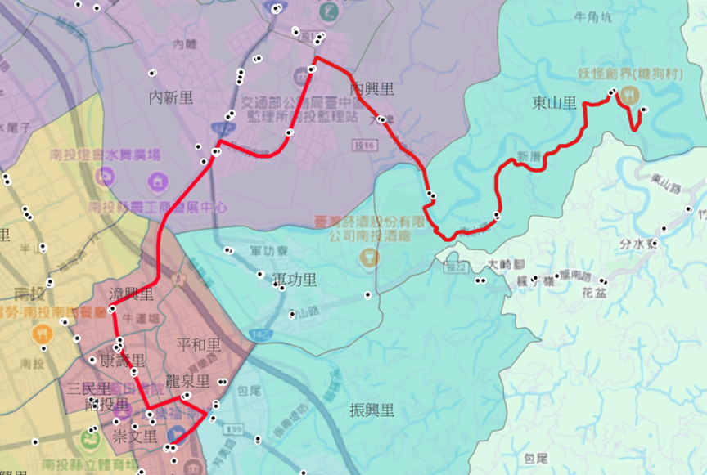

- 幸福巴士2路
- 路線起迄：小半山→吉利彰南路口→吉利路399巷→吉利路→六分寮→鳳嶺社區→荔枝腳→楊厝→施厝坪→半山夢工廠→成功仁和路口→工業仁和路口→漳和里→南陽路口→南投醫院(南陽路)→水土保持局→復興路→南投(家樂福)→南投縣政府，路線長度約14.5km。
- 行經道路：彰南路、吉利路、鳳鳴路、八卦路、登施路、仁和路、南崗路、南陽路、復興路、三和一路。
- 行經里別：福興里、鳳鳴里、福山里、永豐里、平山里、漳和里、三民里、康壽里、仁和里、南投里、彰仁里、崇文里、三和里。
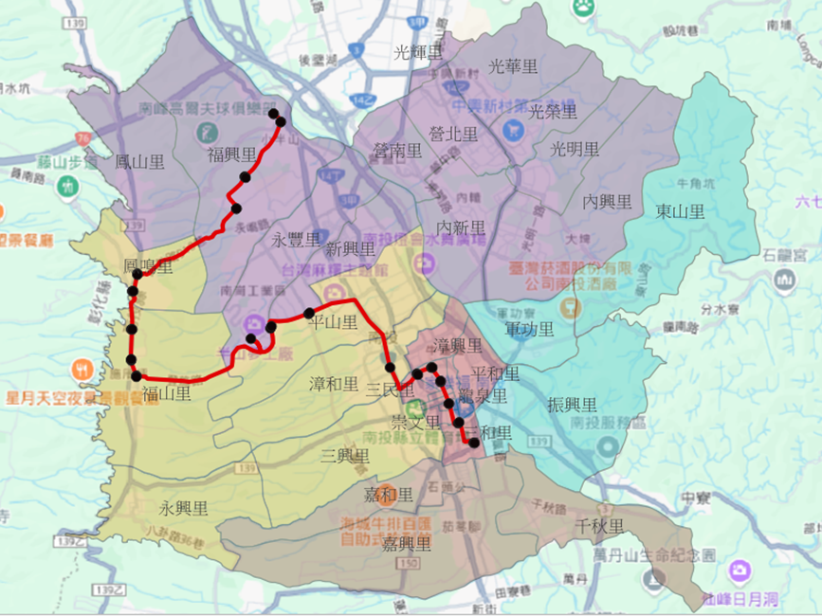

- 班次規劃說明
- 班次規劃
- 營運單位須配合營運服務中心之乘客預約分配班次及預約條件，如:發車前多久時間預約、可成趟之預約人數等。
- 預約班次可因應預約需求行駛路線範圍內之區間，服務偏遠地區至市區等生活圈內之基本民行服務。
- 服務時段
- 行駛時段：
A.幸福巴士1路：
a.固定班次：
(a)週二、週四：往縣府(往程)：08:00、往糖狗村(返程)：11:00
(b)週六：往縣府(往程)：10:00、往糖狗村(返程)：13:00
b.預約班次：每日2班。
B.幸福巴士2號：
a.固定班次
(a)週一、週三：往縣府(往程)：08:30、往小半山(返程)：11:30
(b)週六：往縣府(往程)：08:30
b.預約班次：每日2班。
- 預約服務時間：每周一~五08：30~17：00由營運服務中心專員辦理，並使用媒合管理平台進行服務預約。如於營運時間前日預約人數滿2人以上始達發車條件。
- 服務範圍
- 服務站點可由業者自行規劃，以具公共性的據點為主
- 本服務範圍內之起迄規劃原則，提供點對點預約接送服務，起迄路線皆發生在服務範圍內，彈性延伸路線得由業者自行規劃並詳載於營運計畫書內，以服務沿線相關聚落或部落居民。
- 業者於實際營運時，得配合當地需求，隨時檢討營運範圍之調整，惟調整之里程數需符合「南投縣轄市區公車路線營運審核原則」相關規定辦理。
- 提供無公車客運行經之地區或前後一小時內無服務班次之時段之接送服務，並配合公路客運及台灣好行進行轉乘及接駁。
- 預約機制：以電話或網路方式預約，至少須於發車前1日進行預約(依據與營運單位協議訂定)，每班次預約人數至少為2人。
- 服務車輛：以5~9人座之小型車。
- 收費機制：
- 乘車需持電子票證刷卡搭乘。
- 票價：採段次收費，以8公里作為里程段次基礎，超過8公里以上收二段票，最多計算至三段票。一段票以全票25元，半票13元為收費基準，並納入南投縣敬老愛心卡。
未來有調整票價、新加入票證或實施票價轉乘優惠，業者亦需隨時配合將系統新增或更新，車上電子票證或電子支付等相關設備費、通訊費、維修費、清分費、乘客退費…等概由業者負擔。

附件二、南投縣【南投市基礎公共運輸營運】路線申請案 參與業者評選序位表
委員編號： 日期： 年 月 日
評選項目 | 配分 | 參與評選業者
評選項目 | 配分 | A業者 | B業者 | C業者 | D業者 | E業者
評選項目 | 配分 | 評分 | 評分 | 評分 | 評分 | 評分
1.經營能力 | 30
2.營運計畫 | 25
3.財務計畫 | 15
4.緊急應變計畫 | 15
5.其他提升整體服務構想或回饋計畫 | 5
6.簡報及答詢 | 10
評分合計 | 100
個別評選之參與業者序位名次
審查委員意見 |  |  |  |  | 審查委員簽名
註：1.序位合計最低者為第1名，次低者為第2名，餘依此類推；第1名並須經出席委員過半數之同意。
2.審議委員平均評分未達70分之合格分數者，不得列為獲選經營之業者。

附件三、南投縣【南投市基礎公共運輸營運】路線申請案 審議委員會評選結果總表
評選委員 | 參與評選業者
評選委員 | A業者 |  | B業者 |  | C業者 |  | D業者 |  | E業者
評選委員 | 評分 | 轉序位 | 評分 | 轉序位 | 評分 | 轉序位 | 評分 | 轉序位 | 評分 | 轉序位
1
2
3
4
5
6
7
序位合計
平均評分
名次
總評選結果： 業者經審議委員會評選為獲選經營業者
召集人： 審議委員：

